Linux系统常用服务器安装

SSH服务器安装及使用
SSH(Secure Shell)协议是Linux、Unix、Mac及其他网络设备最常用的远程CLI管理协议，SSH在对数据进行传送过程中会使用非对称的加密算法来对数据进行加密，以此来保证远程管理数据的安全。
SSH2是目前广泛使用的ssh版本，SSH协议是TCP协议，其占用的端口号是 22。
我们绝大多数Linux版本默认使用的SSH是openssh，

ps -e | grep ssh ；测试SSH服务是否已经运行
ssh -v ;使用这个测试也可以
[root@localhost ~]# ps -e | grep ssh
3841 ? 00:00:00 sshd
4581 ? 00:00:00 ssh-agent
[root@localhost ~]# ssh -v
OpenSSH_4.3p2, OpenSSL 0.9.8e-fips-rhel5 01 Jul 2008
安装方法：
su root ;进入到root用户
yum install openssh-server
chkconfig --list sshd 检查SSHD是否在本运行级别下设置为开机启动
chkconfig --level 2345 sshd on 如果没设置启动就设置下
service sshd restart 重新启动
netstat -antp |grep sshd ；看是否启动了22端口.确认下
iptables -nL 看看是否放行了22口
setup---->防火墙设置 如果没放行就设置放行.
service iptables stop

[root@localhost ~]# chkconfig --list sshd
sshd 0:off 1:off 2:on 3:on 4:on 5:on 6:off

SSH 服务器的使用
通过ifconfig 命令获取当前Linux系统的IP地址
通过ssh客户端软件登录
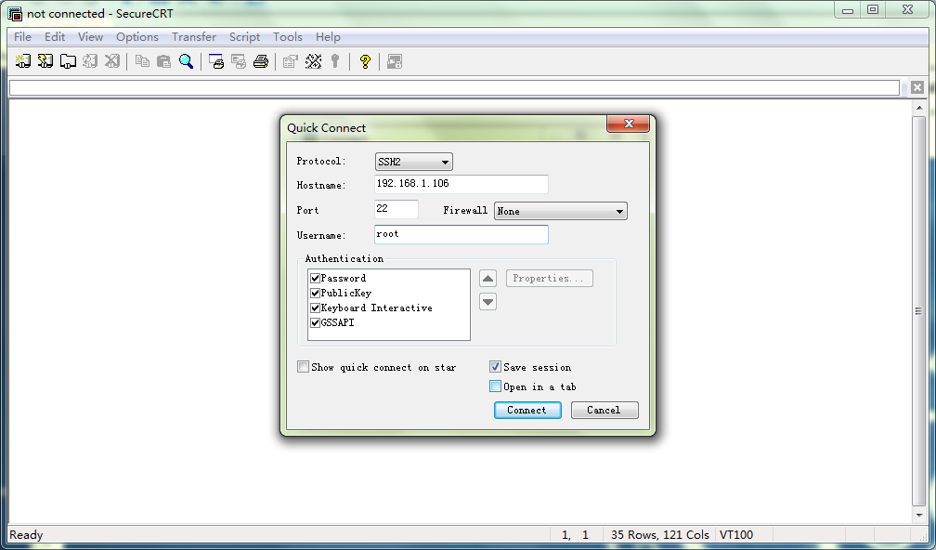
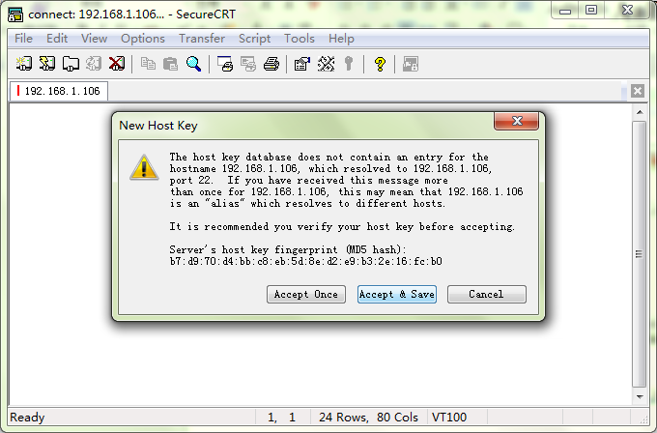
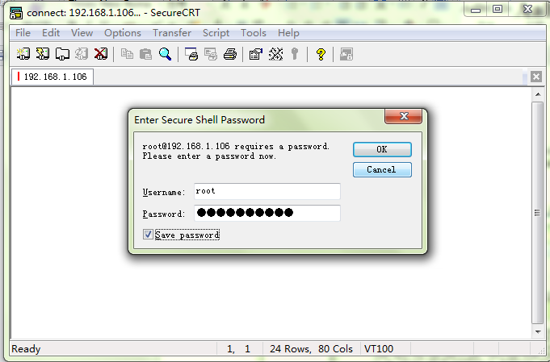
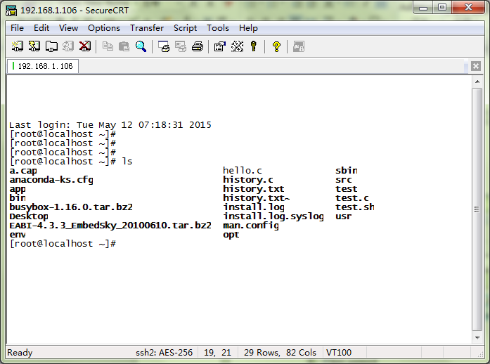
远程文件传输
yum -y install lrzsz
rz 传输本地文件到ssh服务器
sz xxx 传输服务器的xxx文件到本地

NFS服务器安装及使用
NFS（Network File System）即网络文件系统，是FreeBSD支持的文件系统中的一种，它允许网络中的计算机之间通过TCP/IP网络共享资源。在NFS的应用中，本地NFS的客户端应用可以透明地读写位于远端NFS服务器上的文件，就像访问本地文件一样。
NFS 的安装
yum -y install nfs-utils portmap ；centos 5 版本
yum -y install nfs-utils rpcbind ；centos 6 版本
服务器配置
创建共享目录
mkdir -r /root/env/fs/my_fs ;创建一个共享路径目录
NFS文件配置
vim /etc/exports 增加如下一行
使配置生效
exportfs -r
启动服务
service portmap start 或者 service rpcbind start
service nfs start
如果已经启动过，可以执行
service portmap restart 或者 service rpcbind restart
service nfs restart
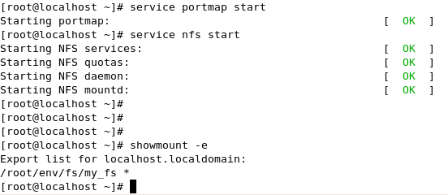
NFS服务器的使用
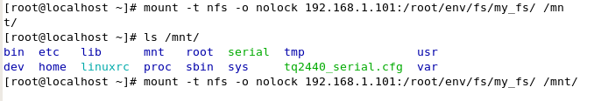
在centos下，要进行nfs测试，需要先关闭防火墙
services iptables stop
如果不关闭，会提示远程计算机拒绝的错误信息。

这里是暴力禁用防火墙，下文会介绍如何打开指定防火墙端口。

TFTP服务器安装（暂时不讲）
TFTP是用来下载远程文件的最简单网络协议，它其于UDP协议而实现。嵌入式linux的tftp开发环境包括两个方面：一是linux服务器端的tftp-server支持，二是嵌入式目标系统的tftp-client支持
安装：
yum install tftp tftp-server xinetd
创建下载目录
#mkdir /home/xt/tftpboot
chmod 777 /home/xt/tftpboot 修改/tftpboot文件夹的权限
修改文件/etc/xinetd.d/tftp
service tftp
{ socket_type =dgram
protocol =udp
wait =yes
user =root
server =/usr/sbin/in.tftpd
server_args =-s /home/xt/tftpboot -c
disable =no
per_source =11
cps =100 2
flags =IPv4
}
修改/etc/sysconfig/selinux文件
SELINUX=disabled (系统默认是enforcing）要改成disabled
重启服务器：
service xinetd restart
测试tftp服务 （在tftp目录下新建test文件）
huzl@ubuntu:~$ tftp 192.168.1.103
tftp> get test
tftp>
Centos下tftp命令举例如下：

-g 表示下载文件 (get)
-p 表示上传文件 (put)
-l 表示本地文件名 (local file)
-r 表示远程主机的文件名 (remote file)
要从远程主机192.168.1.2上下载 embedexpert，则应输入以下命令：

tftp -g -r embedexpert 192.168.1.2

Apache-Tomcat服务器安装与使用
Tomcat 服务器是一个免费的开放源代码的Web 应用服务器，属于轻量级应用服务器，在中小型系统和并发访问用户不是很多的场合下被普遍使用，是开发和调试JSP 程序的首选。
Tomcat 是Apache 服务器的扩展，但它是独立运行的，所以当你运行tomcat 时，它实际上作为一个与Apache 独立的进程单独运行的.
Tomcat 技术先进、性能稳定，而且免费，因而深受Java 爱好者的喜爱并得到了部分软件开发商的认可.
http://tomcat.apache.org/

1. 安装JDK
rm /usr/bin/java* -f
rpm -hvi jdk-7u75-linux-i586.rpm
unlink /usr/java/default
ln -s /usr/java/jdk1.7.0_75 /usr/java/default
vim /etc/profile
export JAVA_HOME=/usr/java/default
export PATH=$PATH:$JAVA_HOME/bin:$JAVA_HOME/jre/bin

source /etc/profile
java -version

2. 安装TOMCAT
将TOMCAT解压到/opt目录
tar zxf tomcat_x.xx.tar.gz
vim /etc/profile
export CLASSPATH=$JAVA_HOME/lib/dt.jar:$JAVA_HOME/lib/tools.jar
cd /opt/tomcatx.xxx/bin
./startup.sh
在浏览器输入：
http://虚拟机IP:8080/

防火墙设置
防火墙的开启：
services iptables start
防火墙的关闭
services iptables stop

系统开机默认关闭防火墙
chkconfig iptables off
系统开机默认打开防火墙
chkconfig iptables on

通过setup 进行防火墙的设置
在终端里执行setup
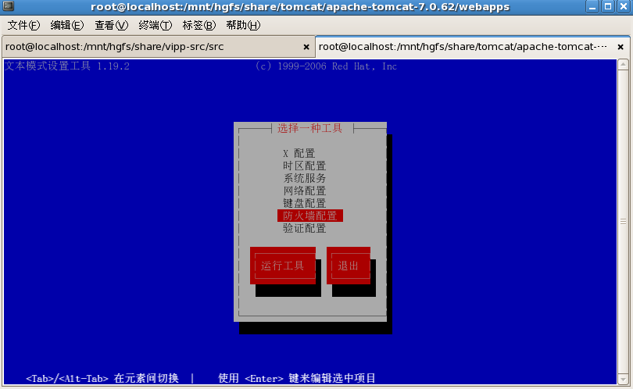
通过TAB键进行切换，通过space进行选择
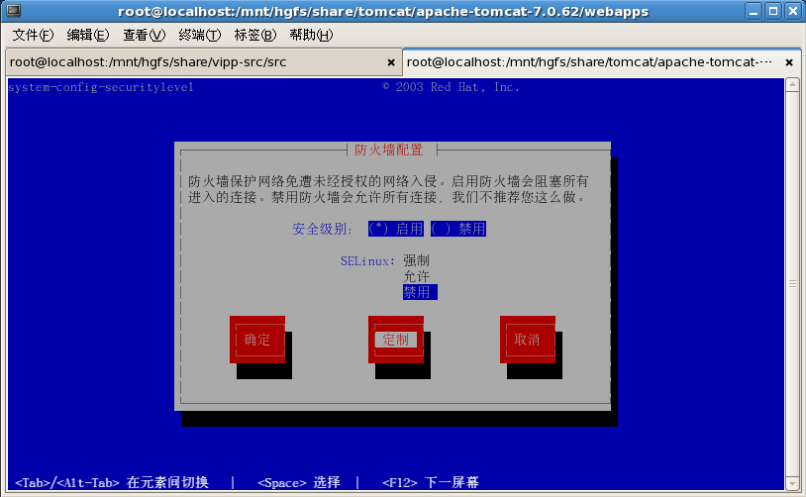
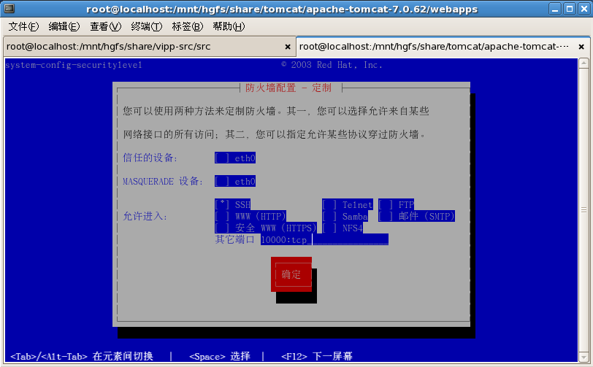
在其他端口里输入对应的希望开启的端口号及TCP/UDP服务
然后确定 退出。
查看vim /etc/sysconfig/iptables检查是否已经写入配置文件
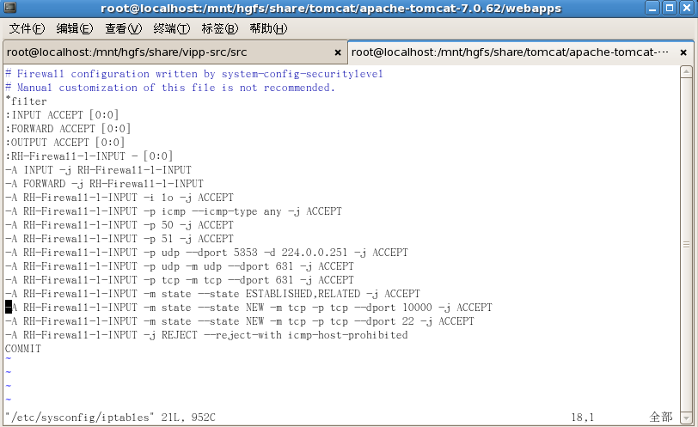
那么如何知道一个应用层用到哪些端口？
vim /etc/services
查找下你关心的服务名
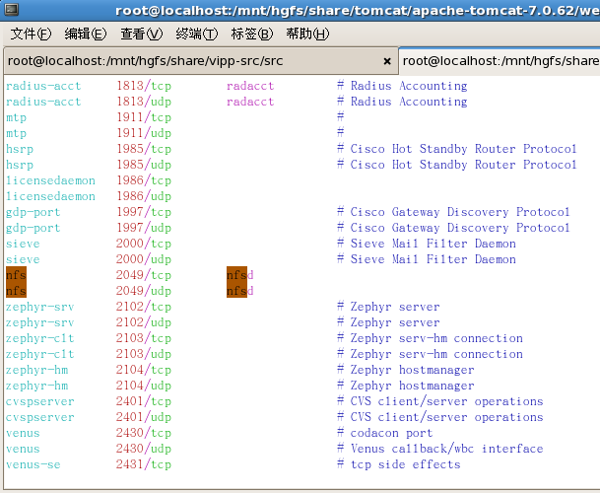

以下是另外一种方式（参考）：
通过查看rpcinfo -p
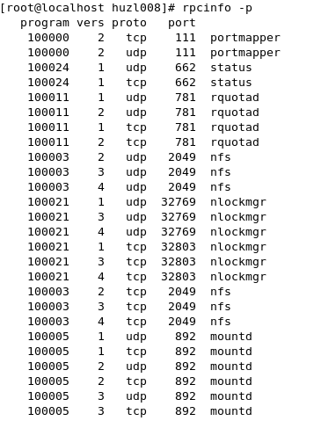
由于nfs服务需要开启 mountd,nfs,nlockmgr,portmapper,rquotad这5个服务，所以要开启对应的端口
分布是111 781 2049 32769 32803 892
将mountd rquotad nlockmgr 这3个服务的端口设置为固定端口(以防止变化)
vim /etc/services
在文件的最后一行添加：
mountd 976/tcp
mountd 976/udp
rquotad 966/tcp
rquotad 966/udp
nlockmgr 32769/tcp
nlockmgr 32769/udp
修改iptables
vi /etc/sysconfig/iptables
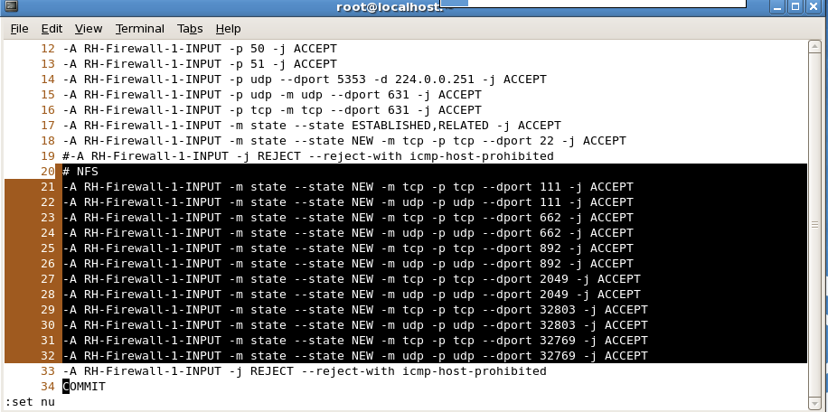
这里有一点很重要：即33行要放在最后，黑色部分是自己添加的。33行本来是有的。
重启iptables 服务
service iptables restart
重启nfs 服务
service nfs restart
以上弄好后测试
在客户端 通过showmount -e 服务器IP 可以查看可挂载的路径
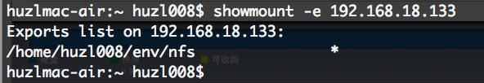
sudo mount -t nfs -o nolock 192.168.18.133:/home/huzl008/env/nfs ./mnt
通过 showmount -a 服务器IP 可以查看是否已经挂载上
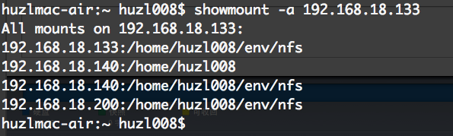

查看iptables ：sudo service iptables status
可见我们所需的端口都已经OK。
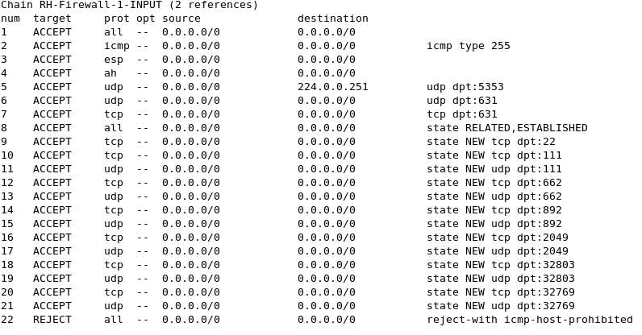

可以参考http://www.linuxidc.com/Linux/2012-07/65369.htm。

增加开机自启动
chkconfig --list portmap
chkconfig --list nfs
chkconfig --level 35 portmap on
chkconfig --level 35 nfs on
